**ESTUDO TÉCNICO PRELIMINAR – Lei 14.133/2021**

**REQUISITANTE:** DIRETORIA MUNICIPAL DE SAÚDE – DEPARTAMENTO DE ZOONOSES E BEM ESTAR ANIMAL

DIRETORIA MUNICIPAL DE AGRICULTURA E MEIO AMBIENTE - ZOOLÓGICO MUNICIPAL

**INTRODUÇÃO**

O presente documento caracteriza a primeira etapa da fase de planejamento e apresenta os devidos estudos para a contratação de solução que atenderá à necessidade abaixo especificada.

O objetivo principal é estudar detalhadamente a necessidade e identificar no mercado a melhor solução para supri-la, em observância às normas vigentes e aos princípios que regem a Administração Pública.

**1 – DESCRIÇÃO DA NECESSIDADE (Art. 18, §1º, Inciso I, da Lei 14.133/2021)**

A realização do processo de licitação do objeto do presente contrato consiste na **aquisição de insumos agropecuários para Zoológico Municipal e Departamento de Zoonoses e Bem Estar Animal**, tendo em vista que existem cerca de 300 animais, tanto pertencentes a fauna silvestre no plantel do Zoológico Municipal, quanto domésticos (cães, gatos e equinos) resgatados pelo Departamento de Zoonoses e Bem Estar Animal, com perspectiva de aumento no número de animais. A alimentação é essencial para a saúde e sobrevivência destes.

O plantel do Zoológico Municipal é composto por diferentes espécies de aves, répteis e mamíferos, sendo necessária a aquisição de diferentes tipos de alimentos, específico para cada um, justificando a necessidade de aquisição diferentes insumos. Por responder a órgãos do Estado sobre os cuidados dos animais, existe a necessidade de apresentar dieta oferecida de acordo com seu hábito alimentar, se comprometendo a garantir melhorias, nunca declínio.

**2 – PREVISÃO NO PLANO DE CONTRATAÇÕES ANUAL (Art. 18, §1º, Inciso II, da Lei 14.133/2021)**

O Plano Anual de Contratações do Município está em fase de elaboração.

1. **– REQUISITOS DA CONTRATAÇÃO (Art. 18, §1º, Inciso III, da Lei 14.133/2021)**

Responsabilizar-se pelos vícios e danos decorrentes na entrega, de acordo com os artigos 14 e 17 a 27, do Código de Defesa do Consumidor (Lei nº 8.078, de 1990), ficando a Contratante autorizada a descontar da garantia, caso exigido no edital, ou dos pagamentos devidos à Contratada, o valor correspondente aos danos sofridos;

Manter durante toda a vigência do contrato, em compatibilidade com as obrigações assumidas, todas as condições de habilitação e qualificação exigidas.

Os produtos deverão apresentar garantia de qualidade mínima especificada na descrição do Termo de Referência. Caso o fabricante/fornecedor possuir uma garantia maior que a determinada no Termo de Referência prevalecerá a maior.

A entrega deverá ocorrer de forma parcelada ao menos duas vezes na semana, ou conforme a necessidade do setor e com solicitação prévia, de acordo com a quantidade solicitada na nota de empenho/pedido.

O prazo poderá ser prorrogado, a critério da Administração.

A entrega dos itens deverá ser feita de segunda a sexta feira (exceto feriados) das 8:00 às 16:00 nos locais indicados nos pedidos.

**4 – ESTIMATIVA DE QUANTIDADES (Art. 18, §1º, Inciso IV, da Lei 14.133/2021)**

Os quantitativos levaram em consideração a demanda dos dois Departamentos solicitantes.

As quantidades mínimas e máximas são revisadas a cada renovação do processo licitatório, conforme consumo médio mensal dos últimos 12 meses, acrescido de percentual para aumento de demanda, com o propósito de garantir a segurança, eficácia e qualidade dos produtos, a promoção do uso racional.

A estimativa da relação dos insumos agropecuários baseia-se no consumo de anos anteriores, na chegada de novos animais e no número crescente de resgates realizados. Os valores estão descritos conforme planilha abaixo:

|  |  |  |  |  |
| --- | --- | --- | --- | --- |
| **Item** | **Descrição** | **Un de Medida** | **Zoológico** | **Zoonoses e Bem Estar Animal** |
| **1** | **Girassol Graúdo**, saca com 22,8 kg | SC | 40 min/100 max | - |
| **2** | **Milho Graúdo**, saca com 50 kg | SC | 40 min/100 max | - |
| **3** | **Quirela de milho a granel** | KG | 100 min/230 max | - |
| **4** | **Ração para araras** | KG | 1000 min./2000max. |  |
| **5** | **Ração para bezerros peletizada**. Saca com 40 kg | SC | 100 min/200 max | - |
| **6** | **Ração para cães adultos SEM CORANTES.** Pacote com 15 kg | PCT | 150 min/ 300 max | 400 min/ 2000 max |
| **7** | **Ração para cães filhotes SEM CORANTES. Pacote com 20kg** | PCT | 80min./150max | 30min./200max |
| **8** | **Ração para Equinos.** Saca com 40 kg | SC | 20 min./ 50 max. | 10 min./ 50 max. |
| **9** | **Ração para Gatos castrados SEM CORANTE.** Pacote com 10,1 kg | PCT | 20 min./ 200 max. | 15 min./ 200 max. |
| **10** | **Ração para papagaios** | KG | 1000min./2000max | - |
| **11** | **Ração para peixes. Saca com 25kg** | SC | 40 min./80max | - |
| **12** | **Ração para primatas com tendência herbívora** | KG | 600min./1200max | - |
| **13** | **Ração para tucanos** | KG | 500min/1000max | - |

**5 – LEVANTAMENTO DE MERCADO (Art. 18, §1º, Inciso V, da Lei 14.133/2021)**

Para o produto a ser adquirido existem vários fornecedores no mercado nacional, com inúmeros fabricantes, marcas e especificações, cada qual com suas particularidades e funcionalidades. Cumpre informar que foram pesquisados e considerados os produtos/materiais que mais se aproximaram das especificações técnicas fornecidas pelo órgão solicitante, com o intuito de atender a sua finalidade.

A pesquisa de preço será realizada pelo Departamento de Compras por realização de consulta a fornecedores locais/regionais, por meio de consulta a correio eletrônico ou meio idôneo, bem como consulta no Banco de Preços em observância à Instrução Normativa SEGES/ME nº 65/2021, de 07 de julho de 2021, que dispõe sobre os processos administrativos para a realização de pesquisa de preços para a aquisição de bens e contratação de serviços em geral.

No âmbito da administração pública federal, autarquia e fundacional estabelece em seu artigo 6º que “serão utilizados, como métodos para obtenção do preço estimado, a média, a mediana ou o menor dos valores obtidos na pesquisa de preços, desde que o cálculo incida sobre um conjunto de três ou mais preços”.

O preço do mercado é mais bem representado pela média ou mediana, uma vez que constituem medidas de tendência central e, desse modo, representam de uma forma mais robusta os preços praticados no mercado, sendo que a média tende a refletir melhor o conjunto dos dados, pois seu valor computa todos os preços coletados. A utilização da mediana é aconselhável quando a pesquisa se apresenta de forma heterogênea, uma vez que, nesse caso, há influência dos extremos dos dados coletados. Já a média é indicada quando os preços estão dispostos de forma homogênea, sem a presença de valores extremos.

Na quase totalidade das situações, não se deve estimar os preços de mercado a partir do menor valor. Estatisticamente, o menor valor não representa a tendência dos preços de mercado. Representa, apenas, o valor mais barato dentre os preços coletados. Este método somente é indicado quando estamos em um ambiente de competição oligopolista.

Explicitamente declaramos que a contratação é viável, justificada pela necessidade e pela forma de contratação proposta.

**6 – ESTIMATIVA DO PREÇO DA CONTRATAÇÃO (Art. 18, §1º, Inciso VI, da Lei 14.133/2021)**

A pesquisa de preço será realizada por meio de cotação anexada aos autos pelo setor competente. Para elaborar uma estimativa foram considerados inicialmente os preços praticados em licitações anteriores no município de Guaíra-SP, licitações de outras cidades e *sites* especializados em fornecimento do objeto de aquisição. Segue abaixo a tabela com os valores unitários estimados a cada item do objeto e valores somados com o índice do IPCA nos últimos doze meses:

|  |  |  |  |  |  |  |
| --- | --- | --- | --- | --- | --- | --- |
| **Item** | **Descrição** | **Un de Medida** | **Preço**  **R$** | **Preço + IPCA 12 meses** | **Estimativa de preço Zoológico** | **Estimativa de preço Zoonoses e Bem Estar Animal** |
| **1** | **Girassol Graúdo**, saca com 22,8 kg | SC | 232,59 | 241,17 | 24.117,00 | - |
| **2** | **Milho Graúdo**, saca com50 kg | SC | 103,17 | 106,98 | 10.698,00 | - |
| **3** | **Quirela de milho a granel** | KG | 2,08 | 2,16 | 496,80 | - |
| **4** | **Ração para araras** | KG | 27,13 | 28,13 | 56.260,00 | - |
| **5** | **Ração para bezerros peletizada**. Saca com 40 kg | SC | 118,47 | 122,84 | 24.568,00 | - |
| **6** | **Ração para cães adultos SEM CORANTES.** Pacote com 15 kg | PCT | 106,01 | 109,92 | 32.976,00 | 219.840,00 |
| **7** | **Ração para cães filhotes SEM CORANTES.** Pacote com 20kg | PCT | 240,00 | 248,86 | 37.329,00 | 49.772,00 |
| **8** | **Ração para Equinos.** Saca com 40 kg | SC | 127,01 | 131,70 | 6.585,00 | 6.585,00 |
| **9** | **Ração para Gatos castrados SEM CORANTE.** Pacote com 10,1 kg | PCT | 173,31 | 179,71 | 35.942,00 | 35.942,00 |
| **10** | **Ração para papagaios** | KG | 27,13 | 28,13 | 56.260,00 | - |
| **11** | **Ração para peixes 25kg** | SC | 117,58 | 121,92 | 9.753,60 | - |
| **12** | **Ração para primatas com tendência herbívora** | KG | 41,88 | 43,42 | 52.104,00 | - |
| **13** | **Ração para tucanos** | KG | 38,42 | 39,84 | 39.840,00 | - |

Levando em consideração o consumo estimado do Departamento de Zoonoses e Bem estar Animal, o valor estimado com acréscimo do IPCA nos últimos 12 meses é de R$ 312.139,00 (trezentos e doze mil e cento e trinta e nove reais).

Levando em consideração o consumo estimado do Zoológico Municipal, o valor estimado com acréscimo do IPCA nos últimos 12 meses é de R$ 386.929,40 (trezentos e oitenta e seis mil, novecentos e vinte nove reais e quarenta centavos).

**ÍNDICE DO IPCA NOS ULTIMOS DOZE MESES**

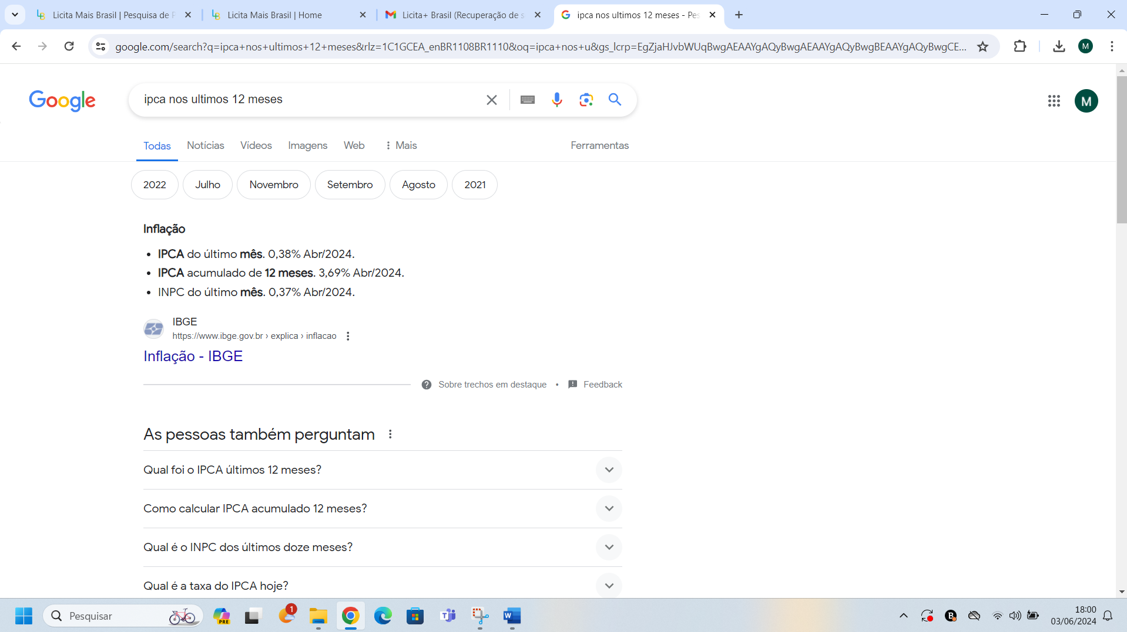

**GIRASSOL GRAÚDO 7**

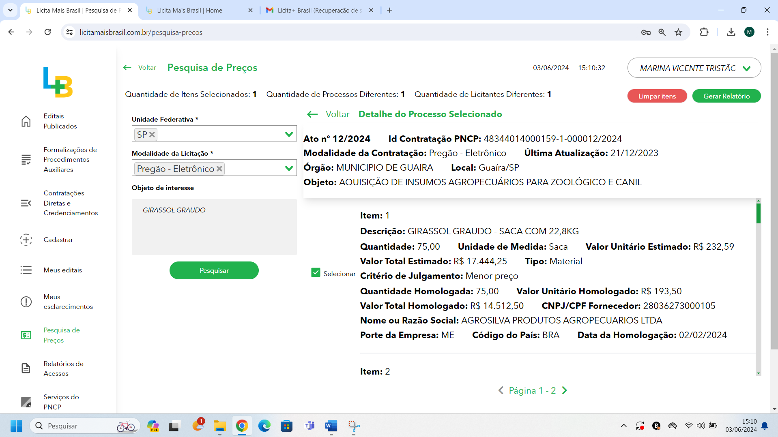

**MILHO GRAUDO**

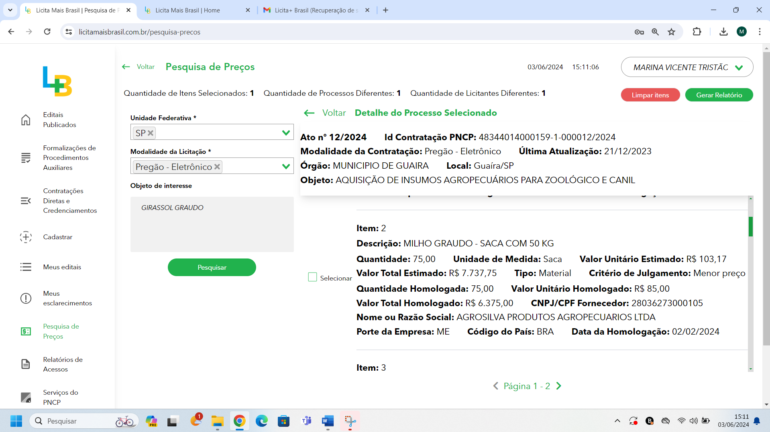

**QUIRELA DE MILHO A GRANEL**

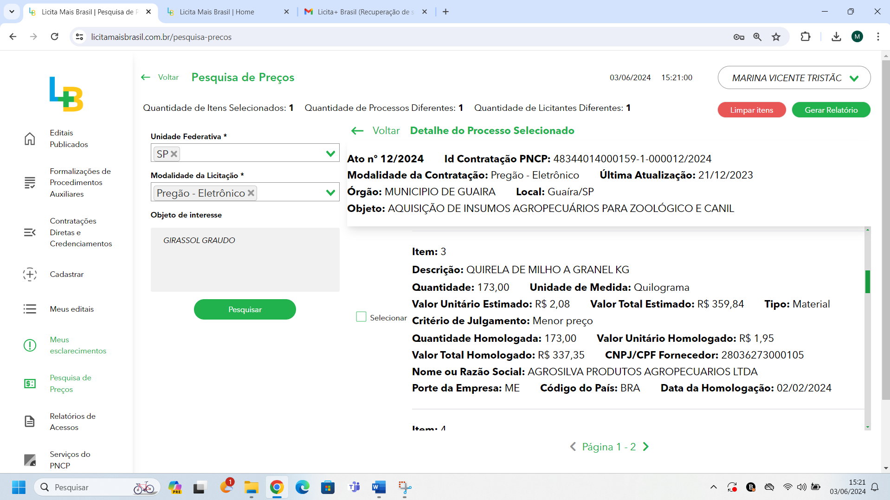

**RAÇÃO PARA ARARAS**

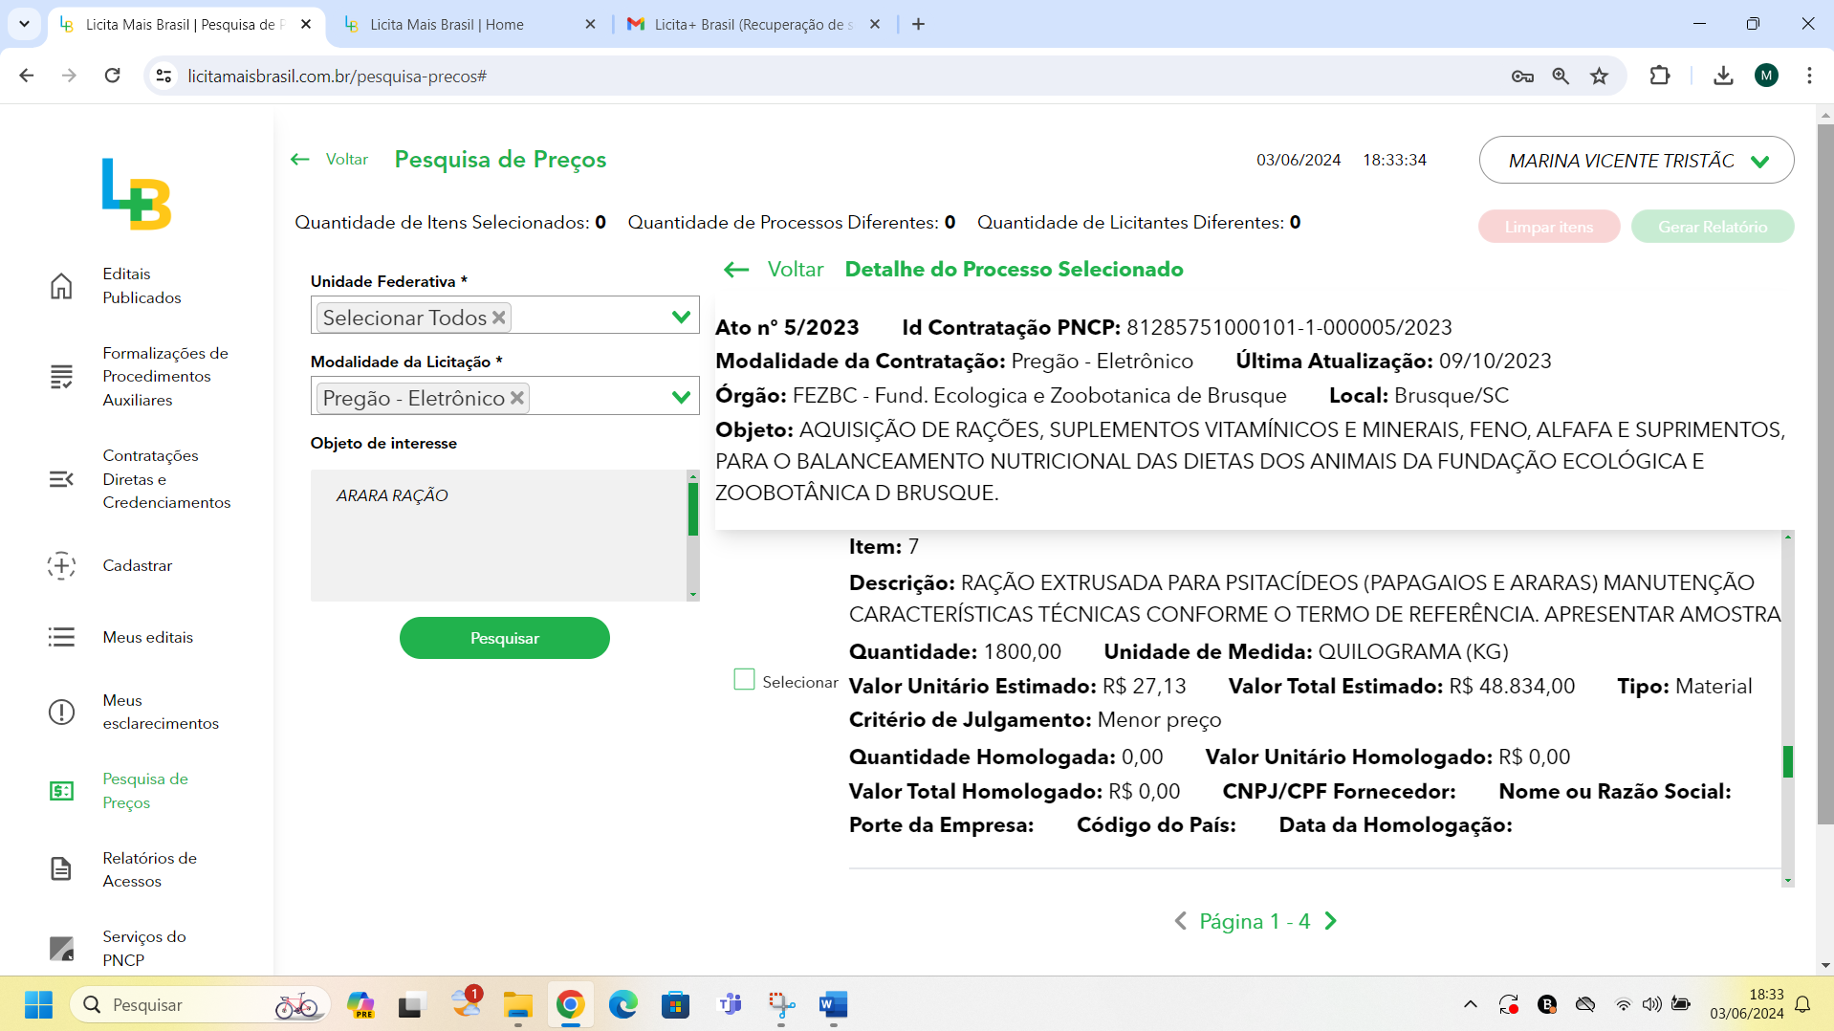

**RAÇÃO PARA BEZERROS**

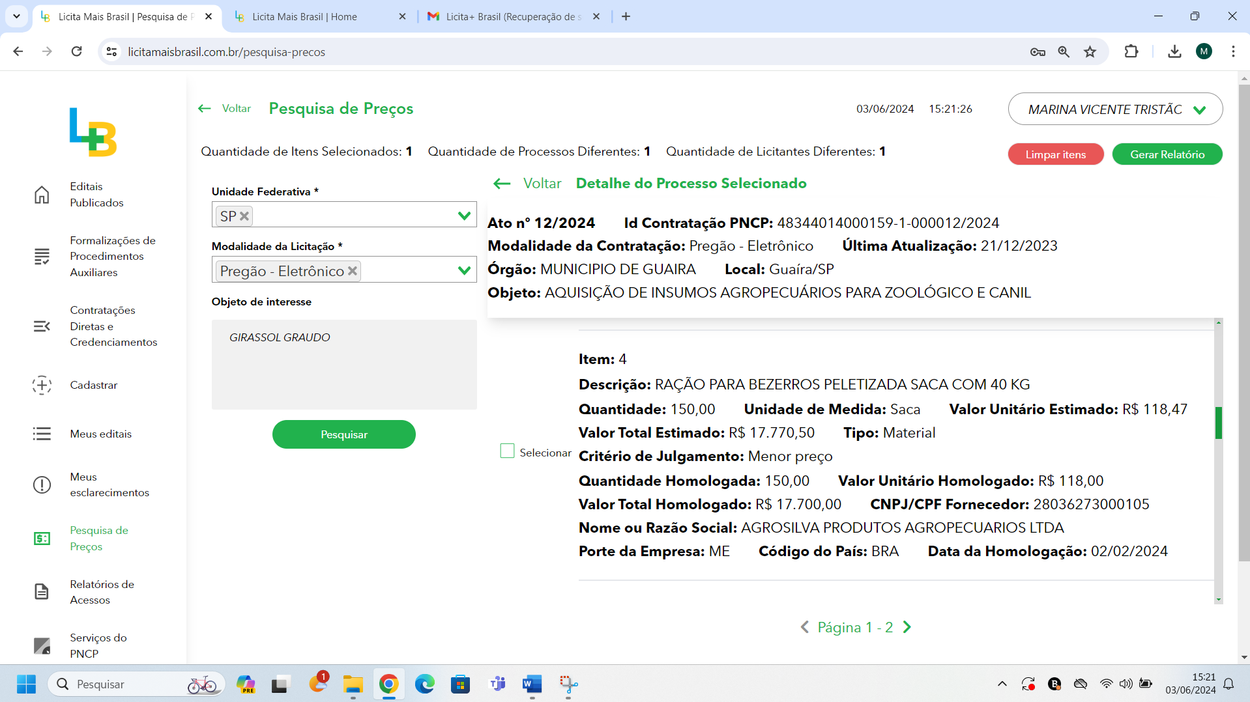

**RAÇÃO PARA CÃES ADULTOS 15KG**

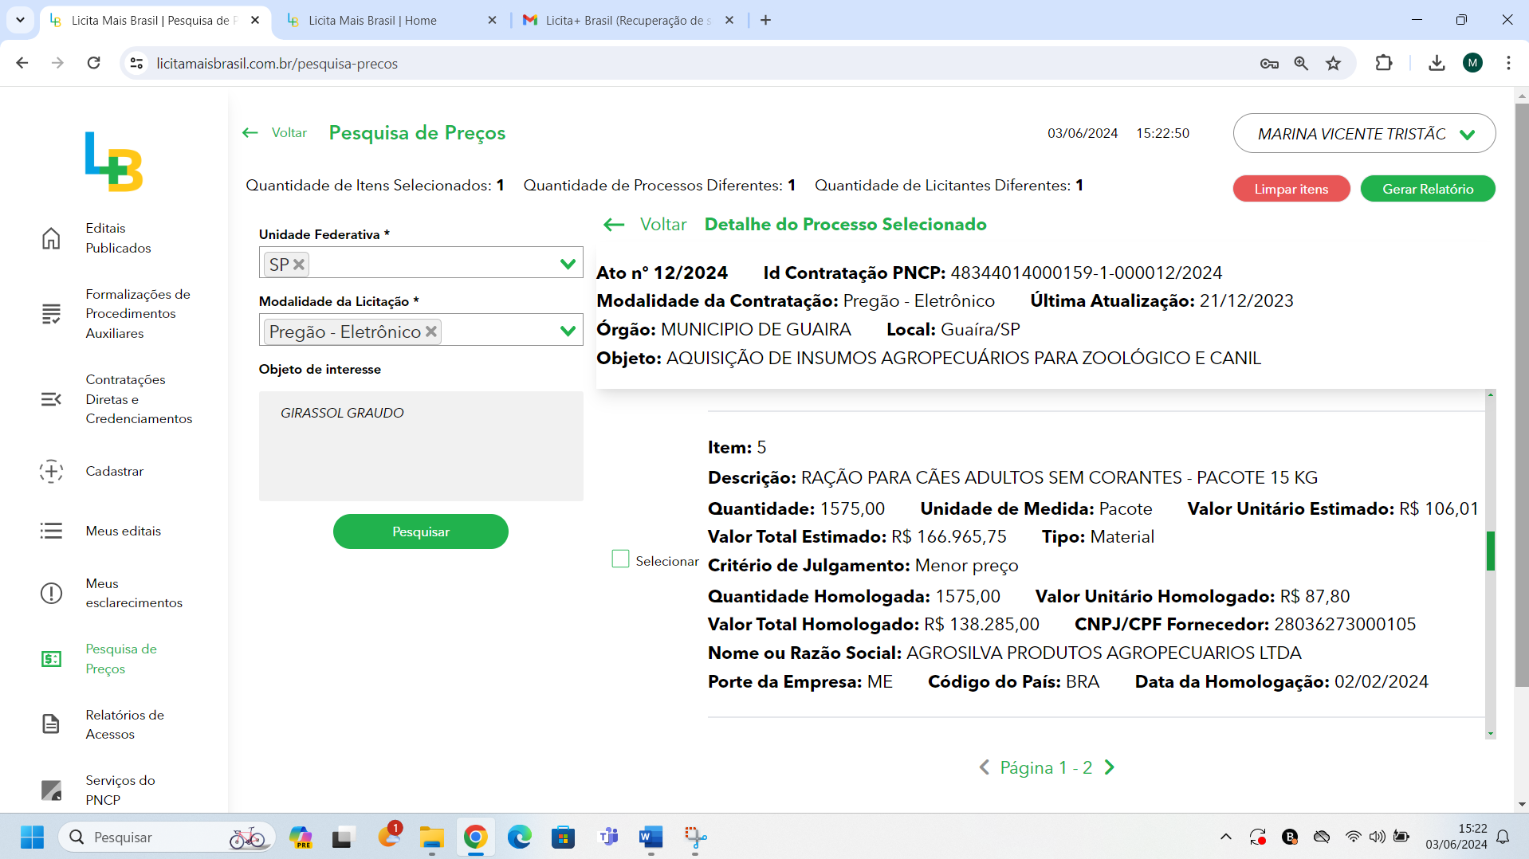

**RAÇÃO PARA CÃES FILHOTES 20KG**

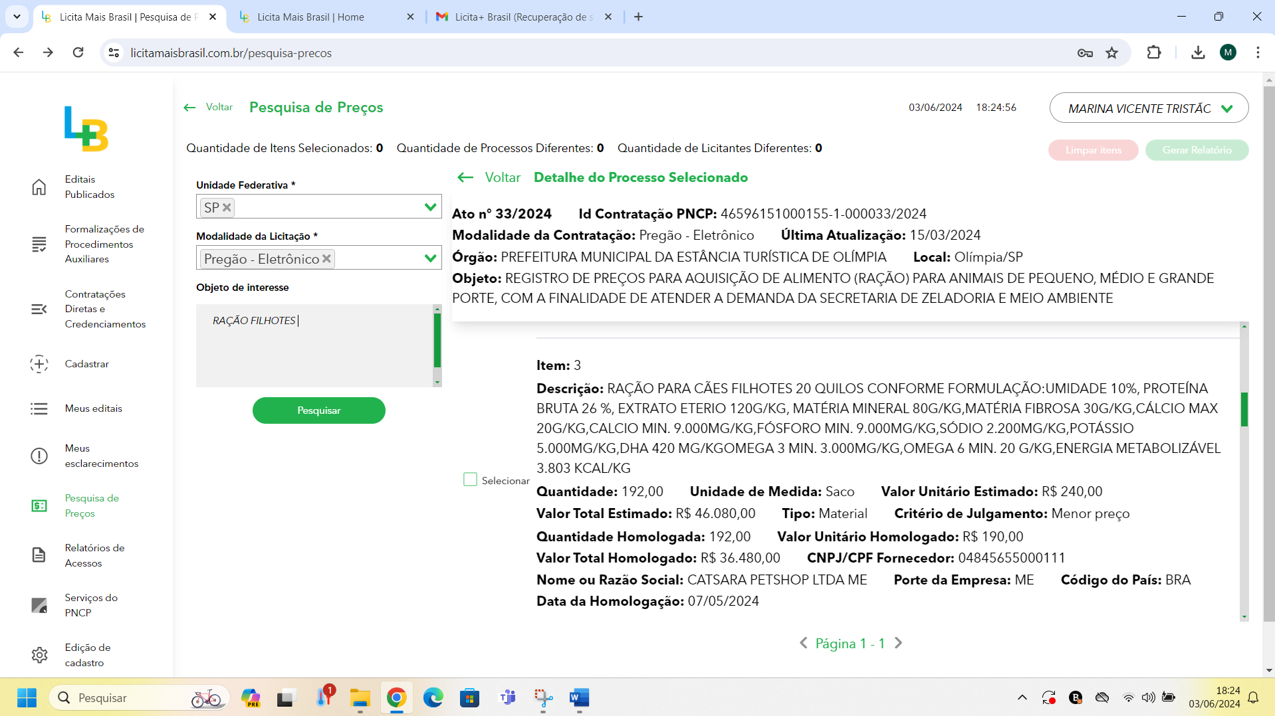

**RAÇÃO PARA EQUINOS**

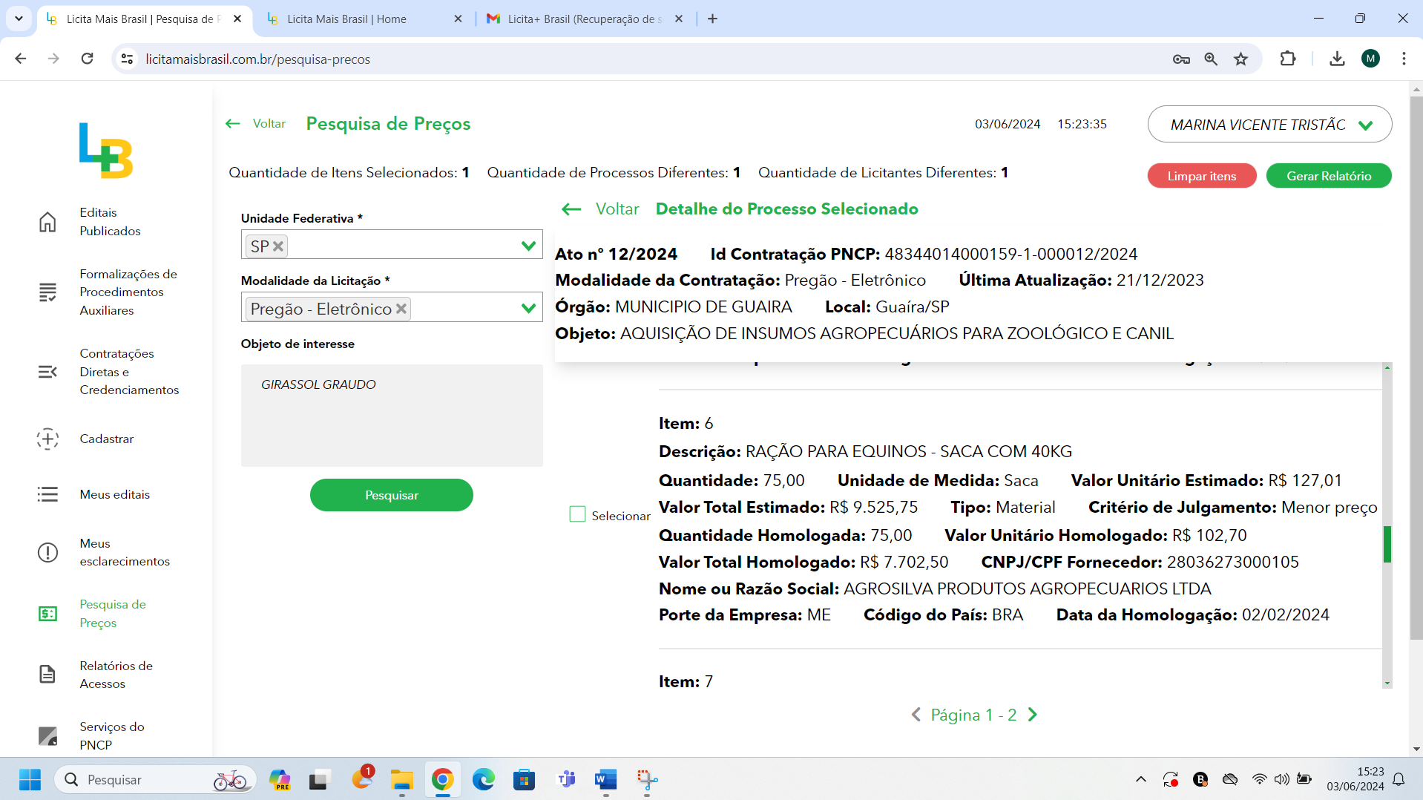

**RAÇÃO PARA GATOS CASTRADOS 10,1KG**

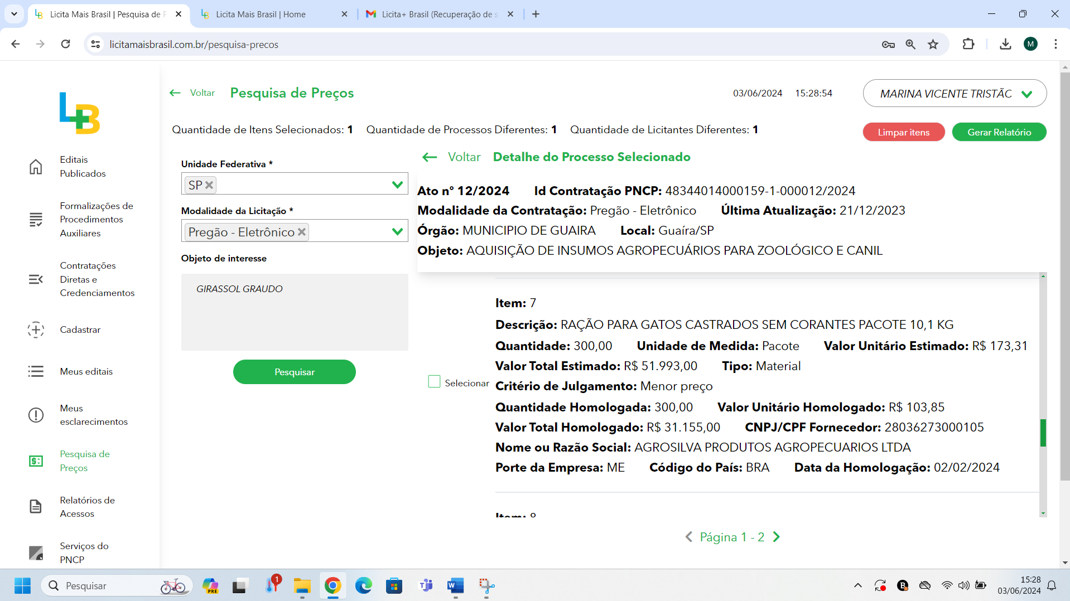

**RAÇÃO PARA PAPAGAIOS**



**RAÇÃO PARA PEIXES**

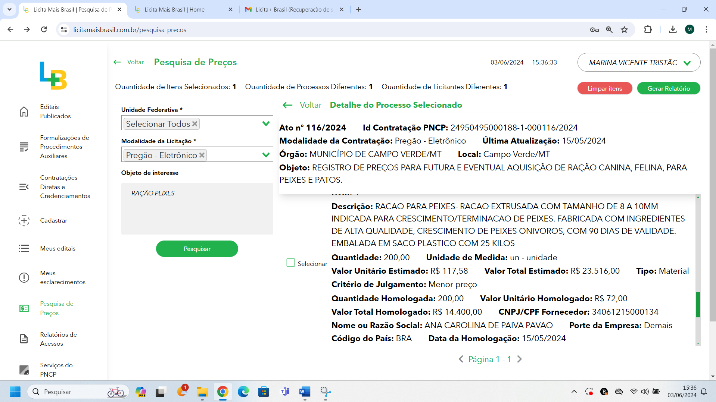

**RAÇÃO PARA PRIMATAS**

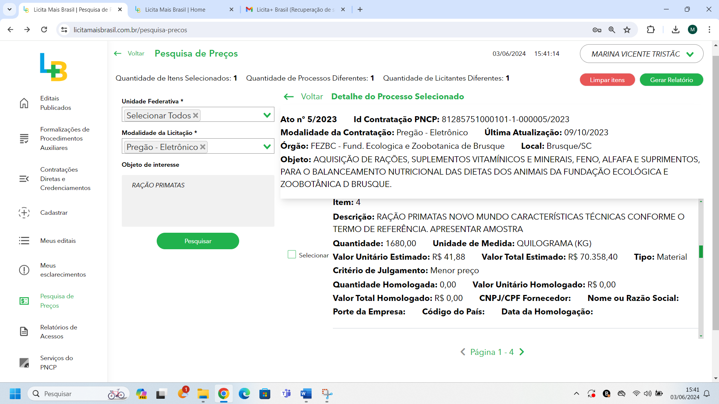

**RAÇÃO PARA TUCANOS**

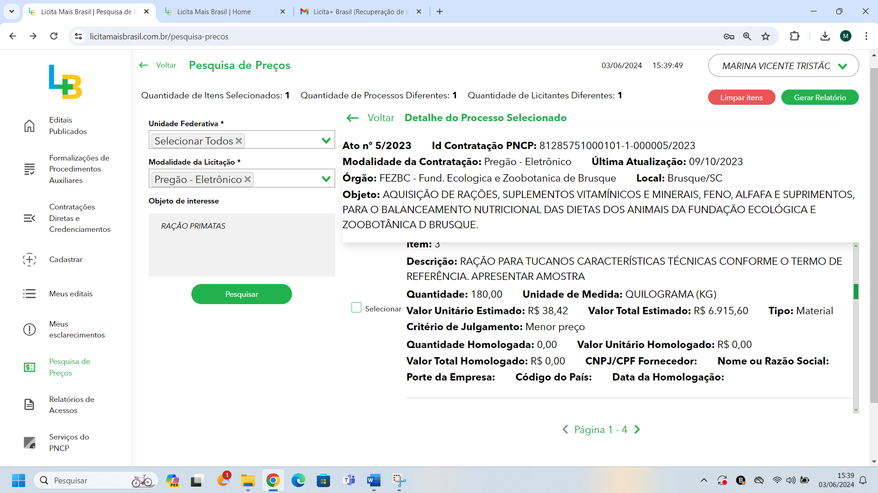

**7 – DESCRIÇÃO DA SOLUÇÃO COMO UM TODO (Art. 18, §1º, Inciso VII, da Lei 14.133/2021)**

Os itens constantes no presente estudo são itens padronizados, onde, noutrora, já realizamos processo licitatório para aquisição do objeto, a solução mais cabível para a contratação seria o Registro de Preços originário de Pregão Eletrônico, dado as características do objeto (enquadram-se na classificação de bens e serviços comuns, nos termos da Lei nº 14.133 de 2021), considerando a ampla concorrência e o fornecimento dos itens de forma parcelada, conforme necessidade do Município. Ressaltamos que o regime proposto tem como principal benefício a adequação de quantidades a serem empenhadas, podendo dessa forma, fazer uma melhor avaliação do período a ser compreendido, visando a otimização dos recursos do erário. Outra vantagem deste regime é a fixação dos preços pelo período de 1 (um) ano, ficando a Ata de Registro de Preços à disposição da Administração Pública para, quando e se necessário, efetuar a contratação.

Com isso, após realizado o processo licitatório, as contratadas deverão efetivar o fornecimento dos produtos conforme prazo de entrega definido no Termo de Referência, e emissão de nota de empenho seguindo criteriosamente as descrições determinadas em tal termo.

**8 – JUSTIFICATIVA PARA O PARCELAMENTO (Art. 18, §1º, Inciso VIII, da Lei 14.133/2021)**

O objetivo do parcelamento é o de melhor aproveitar os recursos disponíveis no mercado e ampliar a competitividade, sendo que este parcelamento é tecnicamente e economicamente viável.

**9 – DEMONSTRATIVO DOS RESULTADOS PRETENDIDOS (Art. 18, §1º, Inciso IX, da Lei 14.133/2021)**

Pretende-se contratar os itens descritos neste Estudo pelo menor preço, até o limite de preço unitário máximo estimado, com a qualidade, especificações e exigências descritas no Termo de Referência, com vista a garantir a não interrupção do fornecimento dos produtos que são imprescindíveis para a alimentação dos animais que se encontram sob os cuidados do Zoológico Municipal e do Centro de Bem Estar Animal.

**10 – PROVIDÊNCIAS PRÉVIAS AO CONTRATO (Art. 18, §1º, Inciso X, da Lei 14.133/2021)**

Não há necessidade de providências prévias a serem adotados pela administração, haja vista que cada Departamento já possui local adequado para a instalação, armazenamento e utilização do produto.

**11 – CONTRATAÇÕES CORRELATAS/INTERDEPENDENTES (Art. 18, §1º, Inciso XI, da Lei 14.133/2021)**

Não se faz necessária a realização de contratações correlatas e/ou interdependentes para que o objetivo desta contratação seja atingido.

**12 – IMPACTOS AMBIENTAIS (Art. 18, § 1º, XII, da Lei 14.133/2021)**

Não foi identificado nenhum impacto no presente caso uma vez que todas as fezes vão para a rede de esgoto. Toda sacaria que compõe os itens será reaproveitada para transporte de rações até serem descartadas na coleta seletiva realizada pelo município.

**13 – VIABILIDADE DA CONTRATAÇÃO (Art. 18, § 1º, XIII, da Lei 14.133/2021)**

Declaramos que após concluir o Estudo Técnico Preliminar aqui registrado, nos posicionamos pela viabilidade **aquisição de insumos agropecuários para Zoológico Municipal e Departamento de Zoonoses e Bem Estar Animal.** Os itens objeto do presente instrumento são essenciais para o funcionamento das unidades a serem contempladas, ratificando a importância da efetivação da contratação pretendida. Por fim, considerando que há recursos orçamentários alocados para atender as despesas da presente contratação, conclui-se pela total viabilidade da contratação pretendida.

Guaíra-SP, 13 de maio de 2024.

________________________________________________________

Estefane do Nascimento Leoncini Siqueira

Diretora de Agricultura e Meio Ambiente

__________________________________

Marina Vicente Tristão

Chefe do Departamento de Zoonoses e Bem Estar Animal